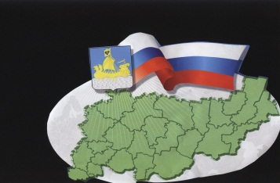

ИНФОРМАЦИОННЫЙ БЮЛЛЕТЕНЬ

Бюллетень выходит № 11 от 23 августа 2022 года
с 11 февраля 2006 года

Учредитель: Совет депутатов Сандогорского сельского поселения
Костромского муниципального района Костромской области. Тираж 5 экз.

Содержание

- Протокол о признании претендентов участниками аукциона по продаже муниципального имущества
- Решение Совета депутатов Сандогорского сельского поселения от 31.08.2022 года №73
- Решение Совета депутатов Сандогорского сельского поселения от 31.08.2022 года №73

Протокол о признании претендентов участниками аукциона по продаже муниципального имущества
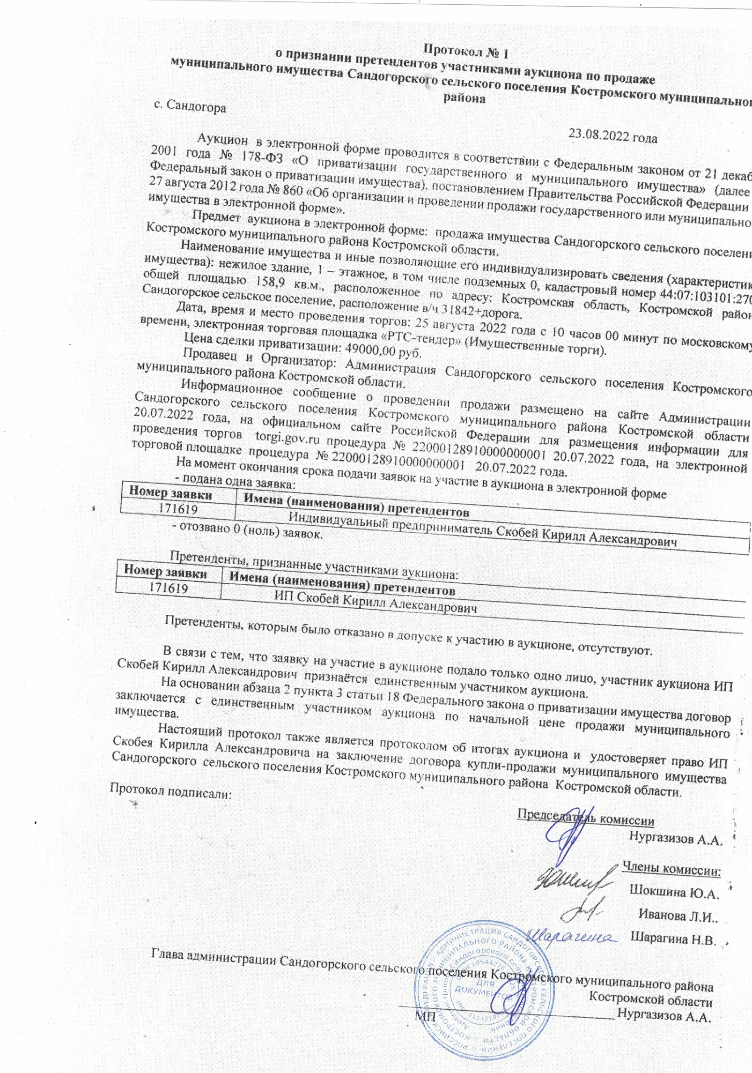
СОВЕТ ДЕПУТАТОВ САНДОГОРСКОГО СЕЛЬСКОГО ПОСЕЛЕНИЯ
КОСТРОМСКОГО МУНИЦИПАЛЬНОГО РАЙОНА
КОСТРОМСКОЙ ОБЛАСТИ
четвертый созыв

Р Е Ш Е Н И Е

от 31 августа 2022 года № 73 с. Сандогора

Об утверждении прогнозного плана приватизации муниципального имущества муниципального образования Сандогорское сельское поселение Костромского муниципального района Костромской области на 4 квартал 2022 года и на 1 квартал 2023 года

В соответствии с Гражданским кодексом Российской Федерации, Федеральным законом от 21.12.2001 года №178-ФЗ «О приватизации государственного и муниципального имущества», рассмотрев представленный администрацией Сандогорского сельского поселения Костромского муниципального района прогнозный план приватизации муниципального имущества Сандогорского сельского поселения Костромского муниципального района Костромской области на 4 квартал 2022 года и на 1 квартал 2023 года,
Совет депутатов муниципального образования Сандогорское сельское поселение Костромского муниципального района Костромской области
РЕШИЛ:
1. Утвердить прогнозный план приватизации муниципального имущества Сандогорского сельского поселения Костромского муниципального района Костромской области на 4 квартал 2022 года и на 1 квартал 2023 года (Приложение).
2. Настоящее решение вступает в силу со дня его официального опубликования.

Председатель Совета депутатов,
Глава Сандогорского сельского поселения
Костромского муниципального района
Костромской области А.А.Нургазизов

Приложение
Утверждён
решением Совета депутатов
Сандогорского сельского поселения
Костромского муниципального района
от 31.01.2022 г. № 38

Прогнозный план приватизации муниципального имущества
Сандогорского сельского поселения
Костромского муниципального района Костромской области
на 4 квартал 2022 года и на 1 квартал 2023 года

№  п/п | Наименование муниципального имущества, подлежащего приватизации | Адрес, данные технического паспорта | Способ приватизации имущества | Сроки приватизации
1 | Здание ветеринарного участка с земельным участком | с.Сандогора, ул. Центральная, д.7 | аукцион | 2022г.
2 | Земельный участок  44:07:103101:271 | Костромской район |  | 2022-2023
3 | Земельный участок  44:07:103101:272 | Костромской район |  | 2022-2023
4 | Земельный участок  44:07:000000:3143 | Костромской район |  | 2022-2023

СОВЕТ ДЕПУТАТОВ САНДОГОРСКОГО СЕЛЬСКОГО ПОСЕЛЕНИЯ
КОСТРОМСКОГО МУНИЦИПАЛЬНОГО РАЙОНА
КОСТРОМСКОЙ ОБЛАСТИ
четвертый созыв

Р Е Ш Е Н И Е

От 31 августа 2022 года № 74 с. Сандогора

О принятии в муниципальную собственность
Сандогорского сельского поселения Костромского
муниципального района Костромской области
здания Сандогорской школы.

В соответствии с Федеральным законом от 06.10.2003 года №131-ФЗ «Об общих принципах организации местного самоуправления в Российской Федерации», Положением «О порядке управления и распоряжения муниципальным имуществом муниципального образования Сандогорское сельское поселение», утвержденным решением Совета депутатов Сандогорского сельского поселения от 16 ноября 2006 года №27, руководствуясь Уставом муниципального образования Сандогорское сельское поселение, Совет депутатов Сандогорского сельского поселения.
РЕШИЛ:
1. Принять в муниципальную собственность Сандогорского сельского поселения Костромского муниципального района Костромской области объекты имущества, переданные из муниципальной собственности Костромского муниципального района Костромской области нежилое здание (Сандогорская школа), расположенное по адресу: с.Сандогора, ул.Молодежная, д.8.
2. Настоящее решение вступает в силу с момента его подписания.
Председатель Совета депутатов,  Глава муниципального образования  Сандогорское сельское поселение |  | А.А. Нургазизов

СОВЕТ ДЕПУТАТОВ САНДОГОРСКОГО СЕЛЬСКОГО ПОСЕЛЕНИЯ
КОСТРОМСКОГО МУНИЦИПАЛЬНОГО РАЙОНА
КОСТРОМСКОЙ ОБЛАСТИ
четвертый созыв

Р Е Ш Е Н И Е

от 31 августа 2022 года № 75 с. Сандогора

Предоставление нежилого помещения (здания дома культуры), расположенное по адресу: с.Фоминское, д.18 предназначенного во владения и (или) в пользование субъектам малого и среднего предпринимательства и организациям, образующим инфраструктуру поддержки субъектов малого и среднего предпринимательства

Рассмотрев и обсудив вопрос о предоставление нежилого помещения (здания дома культуры), расположенное по адресу: с.Фоминское, д.18 предназначенного во владения и (или) в пользование субъектам малого и среднего предпринимательства и организациям, образующим инфраструктуру поддержки субъектов малого и среднего предпринимательства Совет депутатов муниципального образования Сандогорское сельское поселение Костромского муниципального района Костромской области
РЕШИЛ:
1. Предоставить нежилое помещение (здания дома культуры), расположенное по адресу: с.Фоминское, д.18 предназначенного во владения и (или) в пользование субъектам малого и среднего предпринимательства и организациям, образующим инфраструктуру поддержки субъектов малого и среднего предпринимательства.
2. Настоящее решение вступает в силу со дня его официального опубликования.

Председатель Совета депутатов,
Глава Сандогорского сельского поселения
Костромского муниципального района
Костромской области А.А.Нургазизов

Адрес издательства:  Костромская область,  Костромской район,  с. Сандогора,  ул. Молодежная д.7 | Контактный телефон  (4942) 494-300 | Ответственный за выпуск  В.К.Луковкина

